GIMNAZIJA TRBOVLJE

Gimnazijska cesta 10

1420 Trbovlje

**Seminarska naloga pri predmetu zgodovina**

**CELJSKI KNEŽJI DVOREC**

Trbovlje, september 2007

1. **Uvod**

Pri internem delu mature pri predmetu zgodovina smo morali napisati seminarsko nalogo, ki se navezuje na ekskurzijo, v okviru katere si bomo ogledali Šempeter in Celje. Na izbiro smo imeli več naslovov seminarskih nalog, izbrala sem si naslov Celjski spodnji grad ali knežji dvorec. Pritegnil me je iz dveh razlogov; ker me že od nekdaj zanimajo gradovi in ker sploh nisem vedela, da ima Celje dva gradova.

Pri sami izdelavi naloge sem imela kar nekaj težav, ker o knežjem dvorcu ni veliko literature. Po svojih najboljših zmožnostih sem iz različnih gradiv pridobila dovolj informacij in podatkov, da v nalogi lahko dovolj kvalitetno prikažem zgodovino tega dvorca. Predstavila bom nekaj najbolj značilnih obdobij v življenju knežjega dvorca.

Spremljali bomo usodo dvorca od prve pozidave v 14.stoletju, dvorec v času vladavine celjskih grofov in po njihovem izumrtju, številne obnove, ter dvorec v času med obema vojnama. Nisem pa pozabila na obdobje po drugi svetovni vojni in dandanašnji čas, ko dvorec restavrirajo in obnavljajo.

1. **Knežji dvorec**

**2.1. Knežji dvorec in Celjski grofje**

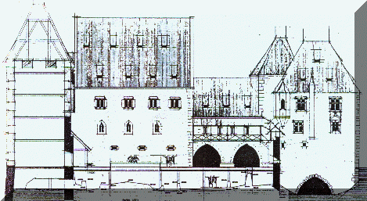

Knežji dvorec (drugi dve imeni dvorca sta tudi Spodnji grad in Mestni grad) stoji v jugozahodnem delu celjskega srednjeveškega jedra, ob izteku reke Ložnice v Savinjo. Verjetno je nastal iz nekdanjega vovbrškega stolpa, ki ga je grof Ulrik Pffanberški leta 1323 zastavil koroškemu deželnemu glavarju Konradu Auffensteinskemu. *Slika 1: Poskus rekonstrukcije knežjega dvorca*

Celjski grofje, ki so si zaželeli udobnejše palače v mestu, so v drugi polovici 14. stoletja dvor prezidali v mestno rezidenco, kamor so prenesli svoj reprezentančni sedež.

V 15. in 16. stoletju je bil knežji dvorec med najbolj prestižnimi palačami v srednji Evropi in poleg Trsta edini kraj na Slovenskem, kamor so segali evropski kulturni in umetnostni tokovi.

**2.2. Knežji dvorec po izumrtju Celjskih grofov**

Leta 1457 ga je v bojih za celjsko dediščino (med cesarjem Friderikom III. in Katarino) oplenil vojskovodja Jan Vitovec. Grad je po zatonu celjskih grofov prešel v roke Habsburžanov, kasneje pa je bil v njem sedež celjskih vicedomov. Paolo Santonini (spremljevalec caorlijskega škofa, odposlanca oglejskega patriarha), je ob obisku Celja prvi natančneje opisal dvorec.

»Ob obisku v Celju dne 3. junija 1487 je zapisal v svoj dnevnik:

*Nekoliko nad vicedomovo residenco obstaja v tem mestu prelepa palača, pozidana trdo v višino, opremljena s stolpi in bastijami, s treh strani obdana od globokega in širokega jarka. Na četrti strani sta reka in celjsko mestno obzidje.*

*Tu so prebivali visoki gospodje grofje, kadar so se mudili zdolaj v mestu, te dni pa se je tu privadil bivanju vitez, ki ureja za cesarja neke opravke.* (Stopar, Grajske stavbe v vzhodni Sloveniji, 1992, str. 24)«.

Grad je zaradi zanemarjanja začel počasi propadati, tako da se je v drugi polovici 16. stol. pokazala potreba po temeljiti obnovi. Leta 1566 se je začela zelo draga obnova pod vodstvom ljubljanskega stavbenika Francisca de Lugana, saj je bil grad v že zelo slabem stanju. Iz velike dvorane se je videlo naravnost na podstrešje, več kot pol ostrešja na ozidju je bilo povsem strohnelo in razpadlo, dvižni most je bil zelo trhel, podi v dvoranah so bili tako slabi, da je bilo po njih nevarno hoditi,…

Leta 1579 naj bi grad po hudih nalivih ogrozili narasli reki ob gradu, Savinja in Ložnica. V času Marije Terezije so poslopje prezidali v vojašnico in tja nastanili okrog 460 vojnih ujetnikov iz avstrijsko pruske vojske.

Po uničujočem požaru, ki je leta 1798 zajel Celje, so se zopet lotili obnovitve gradu. Leta 1803 so porušili obzidje, obrambne jarke pa so zasuli. Ob teh prezidavah je izginila kapela v zgornjem nadstropju stavbe, kjer je dotlej počival poslednji celjski grof Ulrik. Takrat so stavbo tudi višinsko izravnali, tako da so višine stolpov izenačili z višino bivalnih traktov.

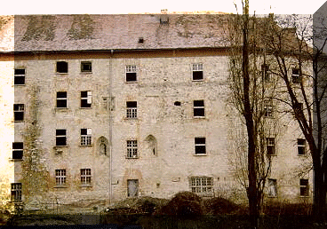

Med obema vojnama je bila v dvorcu kasarna kralja Petra Velikega Osvoboditelja, od konca druge svetovne vojne pa do začetka osemdesetih pa vojašnica Slavka Šlandra.

*Slika 2: Knežji dvorec pred obnovo*

**2.3. Raziskovanje knežjega dvorca**

Leta 1984 so na gradu opravili prve raziskave in takrat stavba ni pokazala posebnih arhitekturnih značilnosti iz časa njenega nastanka. Od starejših sestavin so našli ostanke le v pritličju, kjer so naleteli na zazidana arkadna loka iz kamnitih klesancev, ki ju je mogoče datirati v 14. stol..

Povsem drugačno podobo gradu so pokazale nadaljne raziskave Zavoda za varstvo naravne in kulturne dediščine v Celju leta 1990. Pokazalo se je, da je grad v zasnovi še srednjeveški, medtem ko sta južni in dobršen del vzhodnega trakta mlajšega izvira.

Na zunanji strani osrednjega trakta se je pri sondiranju pokazalo, da so tu ohranjene še skoraj vse nekdanje gotske sestavine. Posebno dragocena sta niza oken v gornjih dveh etažah, ki kažejo na obstoj dvoetažne reprezentančne viteške dvorane. Stena te dvorane je slonela na temeljih starega rimskega obzidja, ki so ga odkrili ob arheoloških raziskavah grajskega dvorišča. Ob raziskavah severovzhodnega obrambnega stolpa so odkrili številna gotska okna in portale, temelje nekdanjega polžastega stopnišča in poznogotske grajske kapele s freskami.

Gotska arhitektura in kamnoseške prvine so za slovensko ozemlje enkratni.

**2.4. Knežji dvorec danes**

Obnove dvorca se celjska občina loteva v več fazah. Najprej so obnovili novejši vzhodni in južni trakt, do konca leta 2013 naj bi dokončali še prenovo zahodnega trakta, zadnjega pa se bodo zaradi najvišjih stroškov lotili severnega stolpa.

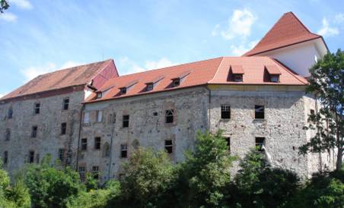

6. 10. 1999 so knežji dvorec razglasili za kulturni spomenik državnega pomena. Danes potekajo na dvorcu razne kulturne *Slika* *3: Knežji dvorec danes*

prireditve.

1. **Zaključek**

Celje so v zadnjih letih poimenovali knežje mesto. To spoštljivo poimenovanje nas Slovence – ne samo Celjane – nekako tudi obvezuje, da bomo imeli pozitiven odnos do arhitekture knežjega dvorca. Z našim odnosom lahko upravičimo ali pa za vselej zapravimo priložnost, da se bo Celje ponašalo z reprezentativnim kulturnim spomenikom evropskega ranga. Tu so pri obnavljanju in ohranjanju te kulturne znamenitosti na potezi ne samo lokalna skupnost, temveč tudi institucije na ravni države, saj pravilna obnova in vzdrževanje takšnih arhitekturnih spomenikov zahteva obilo znanja restavratorjev in velika finančna sredstva. V primeru knežjega dvorca je na srečo ohranjenih dovolj avtentičnih srednjeveških elementov, ki omogočajo rekonstrukcijo velikega dela dvorca. K prepoznavnosti dvorca pa tudi veliko pripomorejo različne kulturne prireditve, ki danes potekajo na grajskem dvorišču.